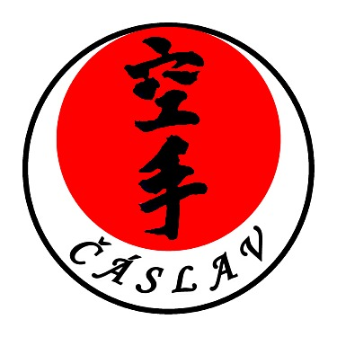

TJ Sokol Čáslav - Karate dojo Čáslav
vás zve na seminář

KARATE

8. – 9. června 2019

který povede

Ing. Pavel BENEŠ
5. DAN, instruktor JKA WF

Místo konání: ČÁSLAV; Sokolovna - Masarykova ulice
(vedle Dusíkova divadla; od nádraží ČD 300 m)

Program: kihon, kata, kumite v tradičním pojetí, forma i náplň technik, práce s těžištěm

Sobota 9:30 – 11:00 společně

14:30 – 15:40 9. – 6. kyu
15:50 – 17:00 5. kyu – Dan

17:15 zkoušky do 2. kyu JKA
(od kandidátů se očekává účast na celém semináři)

Večer společné posezení.

Neděle 9:00 – 10:10 společně
10:20 – 11:30 5. kyu – Dan

Poplatek: 300 Kč / osoba - celý seminář 200 Kč / osoba - pouze sobota
150 Kč / osoba - pouze neděle

Ubytování: v dojo – 50 Kč / noc – So/Ne (spacák s sebou), nebo individuálně

Info: RNDr. Vladimír GLADKOV - tel.: 721 930 696
Aleš PETR – tel.: 725 457 894

